解 説
第10章 商業・貿易・サービス業
卸売業
年間商品販売額は「電気機械器具卸売業」が最多
令和３年経済センサス‐活動調査 産業別集計(卸売業，小売業)によると、事業所数は２万5,038事業所(全国に占める割合9.4％、２位)、従業者数は34万8,450人(同11.1％、２位)、年間商品販売額は44兆5,994億円(同11.5％、２位)です。
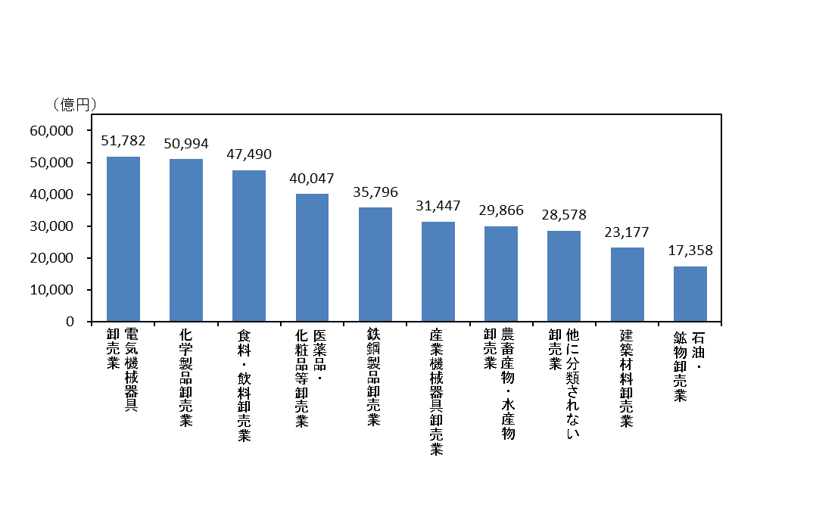
産業小分類別年間商品販売額は、「電気機械器具卸売業」(５兆1,782億円、構成比11.6％)が最も多く、次いで「化学製品卸売業」(５兆994億円、同11.4％)、「食料・飲料卸売業」(４兆7,490億円、同10.6％)となっています。
業種別年間商品販売額(卸売業小分類 上位10業種)

[第10章1表より]
小売業
年間商品販売額は「各種食料品小売業」が最多
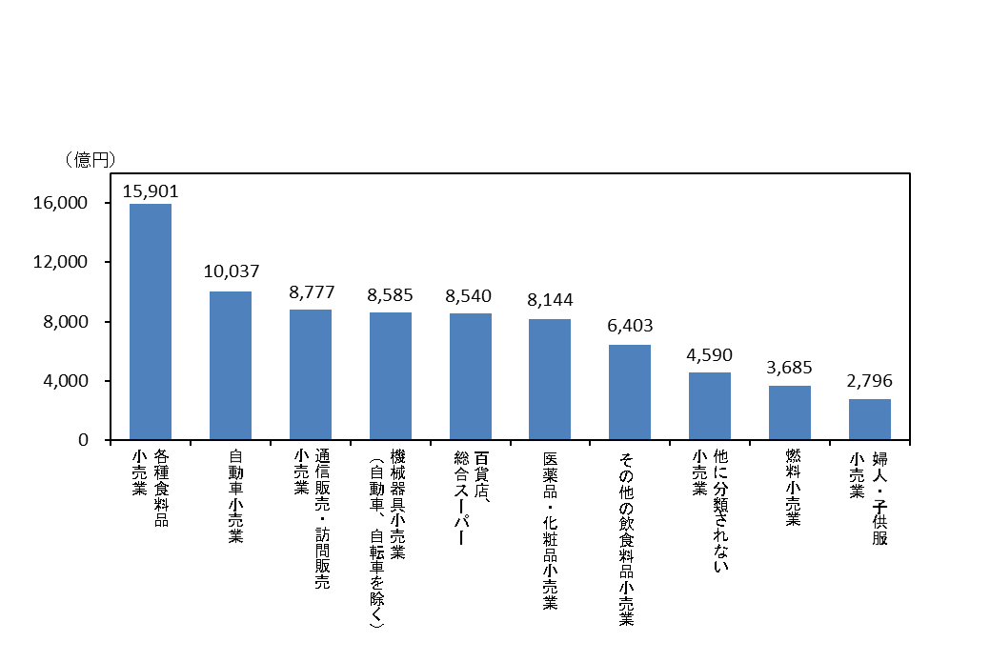
令和３年経済センサス‐活動調査 産業別集計(卸売業，小売業)によると、事業所数は４万6,270事業所(全国に占める割合6.1％、２位)、従業者数は42万8,214人(同6.6％、２位)、年間商品販売額は９兆449億円(同6.8％、２位)です。
産業小分類別年間商品販売額は、「各種食料品小売業」(１兆5,901億円、構成比17.6％)が最も多く、次いで「自動車小売業」(１兆37億円、同11.1％)、「通信販売・訪問販売小売業」(8,777億円、同9.7％)となっています。
業種別年間商品販売額(小売業小分類 上位10業種)

[第10章1表より]
貿易
約2,200億円の輸入超過
大阪税関によると、令和６年の府内の貿易港(関西空港含む)の通関実績は、輸出総額は12兆8,614億円(前年比7.4％増)、輸入総額は13兆818億円(同3.7％増)で、2,204億円の輸入超過です。
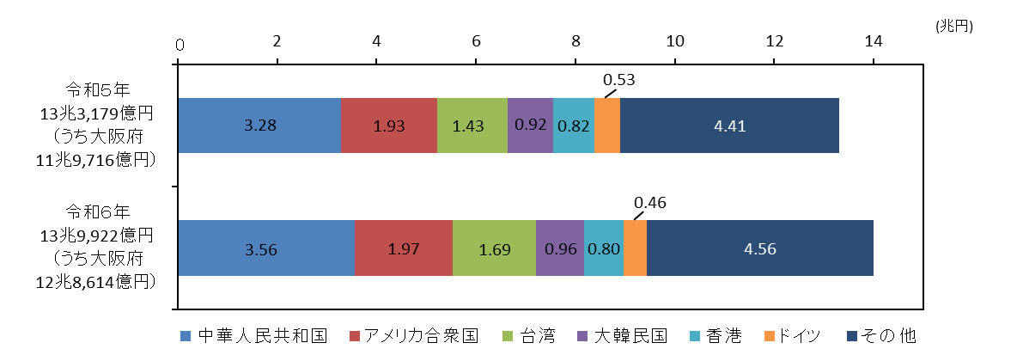
国別では、中華人民共和国が輸出３兆5,600億円、輸入４兆6,284億円と、輸出入とも最も多くなっています(大阪税関管内の金額)。
国別輸出入額(大阪税関管内)

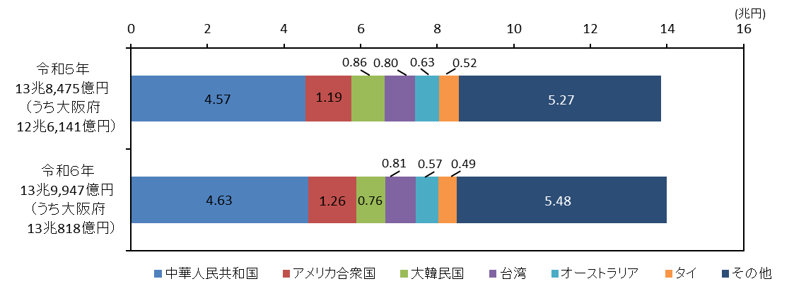
輸出
輸入

[第10章9、11表より]
※大阪税関管内：大阪府、京都府、和歌山県、奈良県、滋賀県、福井県、石川県及び富山県
サービス関連産業
年間売上(収入)金額は「不動産賃貸業・管理業」が最多
令和３年経済センサス‐活動調査 産業別集計(サービス関連産業)によると、事業所数は13万1,661事業所(全国に占める割合7.5％、２位)、従業者数は109万2,757人(同8.1％、２位)、売上(収入)金額は17兆4,408億円(同8.9％、２位)です。
産業小分類別売上(収入)金額は、「不動産賃貸業・管理業」が２兆5,478億円(構成比14.6％)と最も多く、次いで「不動産取引業」が１兆9,733億円(同11.3％)、「物品賃貸業」が１兆7,298億円(同9.9％)となっています。
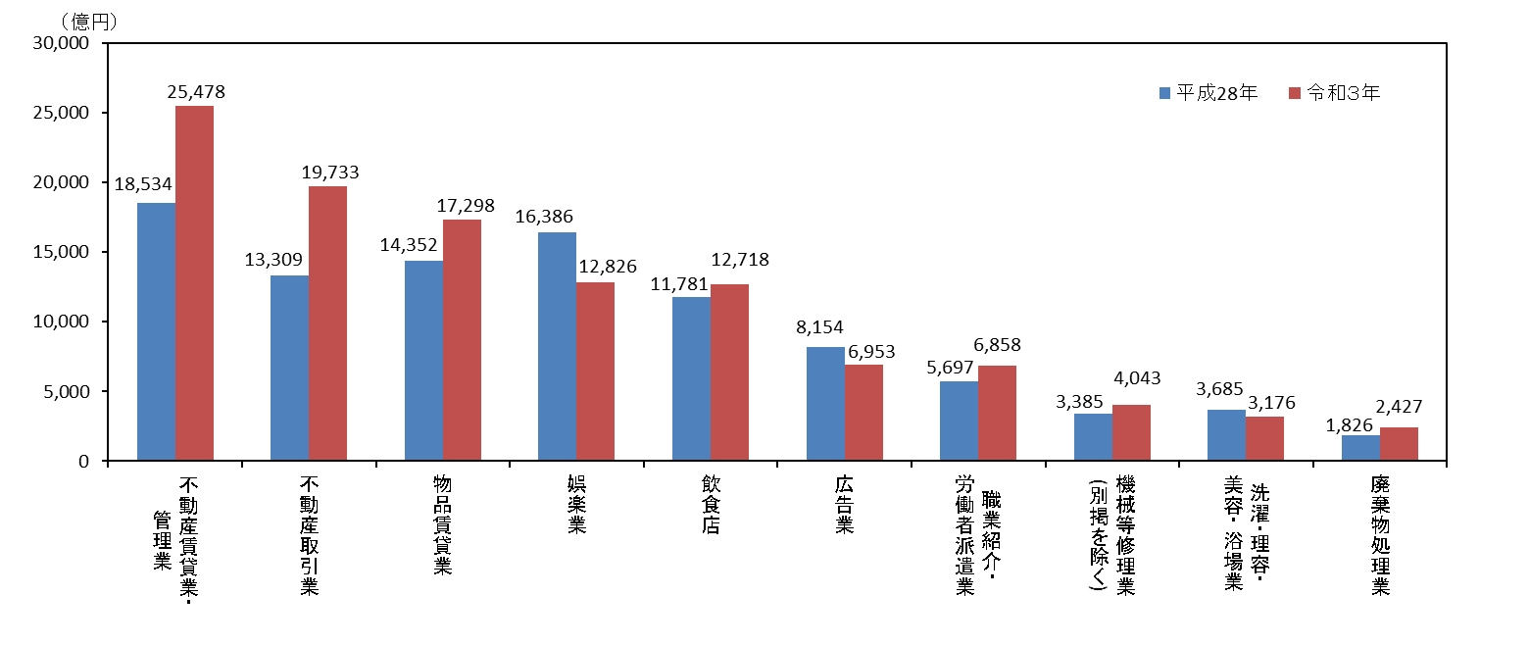
業種別売上(収入)金額(サービス関連産業中分類上位10業種)
[第10章16表より]
※サービス関連産業：「不動産業、物品賃貸業」「学術研究、専門・技術サービス業」「宿泊業、飲食サービス業」「生活関連サービス
業、娯楽業」「教育、学習支援業」「サービス業（他に分類されないもの）」
※平成28年は平成27年１月から12月、令和３年は令和２年1月から12月の数値

